ちば市のPTA

ＰＴＡって何？ ＰＴＡはなぜ必要なの？
P→ ぱっと
T→ たのしく
A→ あつまろう
Parent = 保護者 ・ 親
Teacher = 先生
Association= つながり・ 団体

学校って先生と生徒だけで成り立っている？それは違います。
保護者の協力、家庭のサポートや協力が必要です。 どこの家でもわが子を第一に考えるし、わが子は親が守るのがあたり前かもしれません。
ですが ・・・わが子のことだけを考えていればいいのでしょうか？
どの子も笑顔で元気に通う楽しい学校にするには、チームとして
サポートしたほうが絶対にうまくいくのでは？
たとえば、見守りパトロールもその一つ。 何もないのは何よりですが、
実はPTAの活動が抑止力になっていることも多いのです。もし何か問題が起こっても、
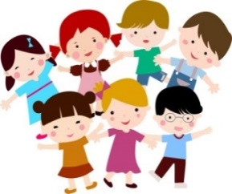
保護者たちが学校の先生と話し合ったり相談したりして知恵を出し合い、
なんとかいい方法を考える。それが、ＰＴＡや保護者会が必要に
なった理由ではないでしょうか。
「子は親（大人）の背中を見て育つ」
そうです！ バザーなどの行事自体がPTAの目的ではありません。
行事という手段を通じて、みんなが笑顔いっぱいの学校作りという目的のために、保護者と教職員、保護者同士、みんながつながっていくから子どもが育つのです。だからPTAや保護者会が必要なのです。
「だれかがやるだろう」ではなく、できることをできるときにできる人が交替でやれるといいですね。無理ない範囲で楽しんで。そのための方法を考えていきましょう。
Ｐぱっと Ｔたのしく Ａあつまろう ですね。
みなさん！PTAや保護者会の仕事にプライド（誇り）をもって、子どもたちのために、仲間の輪を広げていきましょう！
-1-
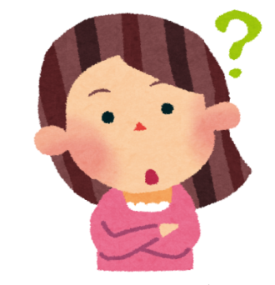
～ 会員の皆さんの疑問にお答えします！コーナー～
区P・市Pって私たちから遠い存在・・・
よくわからないけど聞けないし・・・

単P・区P・市Pって何のこと？
単Pは単位PTA、各学校のPTAの略。
区Pは区ごとのPTA連合協議会の略。
市Pは千葉市PTA連絡協議会の略。
日Pは（公社）日本PTA全国協議会の略。
区Pって何しているの？

６つの区Pは加盟校の数も違い、それぞれ特色があります。どの区Pも単Pが協力し合って連携を深めています。単Ｐの活動がよりよいものになるよう情報交換したり、バレーボール大会で親睦を深めたりしています。
また、講師を招き研修会を実施している区もあります。市Pからは、研修補助として１万円を、バレーボール実施区Pには児童生徒数に応じて２～６万円を補助しています。安全互助会からも各区に２～11万円を助成し、活性化を応援しています。

じゃあ、市Pの役員会って？
役員会は会長と各区から選出された副会長6名（任期は区により1or 2年）、同じく書記2名、会計1名、監事1名。これに校長会から副会長2名、監事1名が加わります。また各常置委員長や特別委員長と事務局2名が参加します。年12回程度開催。
市Ｐは区Ｐの活動をさらに発展させているので、各区の代表が役員となって運営しているのです。

市Pの理事会って何？
市Pの役員って、あっちこっち出なきゃいけないの？
各区から、区P会長を含む代表3名が理事として集まり、市P連役員等と話し合ったり情報交換をしたりします。その内容を理事は区に持ち帰りフィードバックしていきます。各区共通の課題やその対応などについて貴重な情報交換の場となっています。過去には2つの区の合同研修会の話が出るなど、自然と区と区の協力体制も生まれました。
会長と副会長を中心に教育関係団体の会議に委員として参加します。初めはどきどき、緊張しますが、「個人」ではなく「立場」で参加しているので大丈夫です。普通では参加できない会議に出てどんどん経験を重ねていくうちに、視野が広がり、自分も成長していったという声も聞かれました。「出なくちゃいけない」から「こんなことも体験できた」への気持ちの転換も楽しみです。もちろん無理なく役割を分担していくのでご心配なく。

市Pの役員の一員として
できることから始めてみよう！

市P連のスローガンは「育もう 子どもの心に 夢と希望と優しさを」会長いわく「子どもの笑顔が見られるように」私たちは活動していきます！
-2-

